设计可能用到的元素：
五岳真形图： 东岳泰山、西岳华山、南岳衡山、北岳恒山、中岳嵩山。
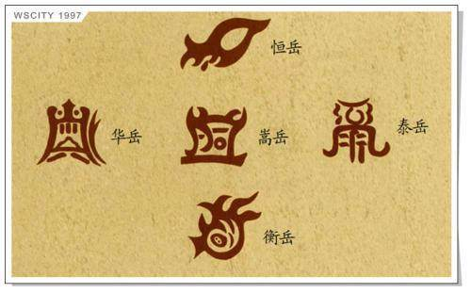
三山：龙虎山，青城山、茅山
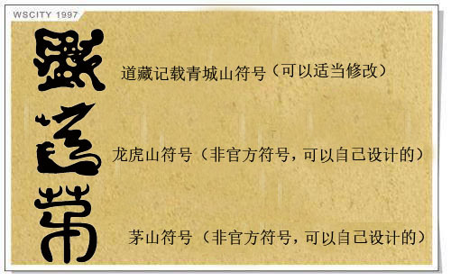
武当山：龟蛇、真武大帝符 真武大帝印
